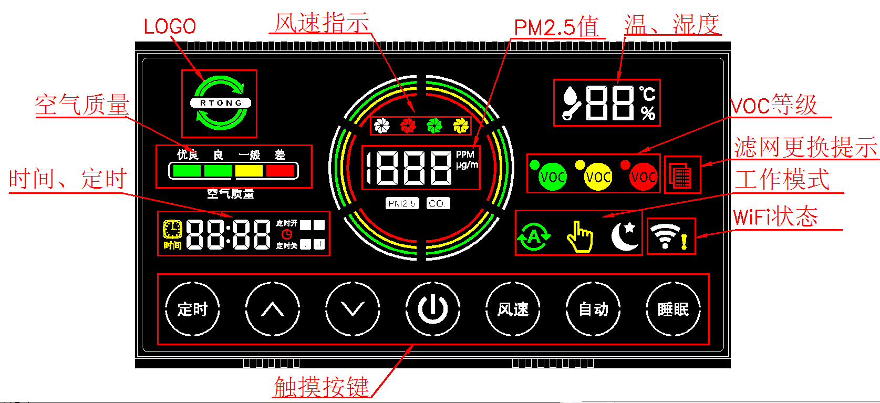
● LOGO：显示客户LOGO。
● 风速指示：显示当前风机档位。
● PM2.5值：实时数值方式显示当前空气颗粒物浓度：
数值：小于50 优 三色圆环显示绿色
50-100 良 三色圆环显示绿+黄
大于100 差 三色圆环显示绿+黄+红
● 温、湿度显示区：交替显示当前环境温、湿度。
● VOC指示：显示当前环境空气质量，绿色为优、黄色为良、红色为差。
● 滤网更换提示：滤网须要更换时显示。（设备累计工作3000小时）
当设备累计工作3000小时，出现滤网更换图标，更换滤网后，长按定时键：清除累计时间。
● 工作模式：模式在自动－手动－睡眠。
● WiFi显示区：显示 WiFi连接状态
当WiFi连接异常时图标慢闪。
当WiFi连接异常时图标快闪。设备连接成功后，此图标常亮。
● VOC指示：显示当前环境空气质量，绿色为优、黄色为良、红色为差。
● 触摸按键
❶ 定时键：
短按此键使能定时功能，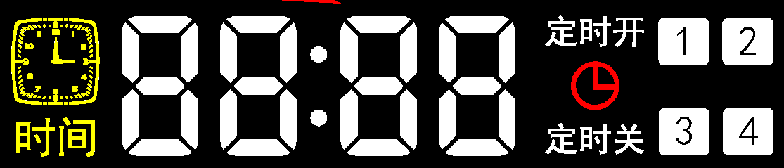图中显示，代表开启定时功能。
长按此键3秒以上6秒内，进入北京时间设定。手机APP内有一键时间校准。
长按此键6秒以上，进入定时开关机设置， 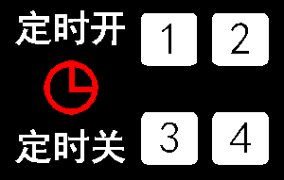共四组定时。允许时间重叠。
当设备累计工作3000小时，出现滤网更换图标，更换滤网后，长按此键：清除累计时间。
❷加键
❸减键
❹开关键：短按开启、关闭设备。
❺风速键：短按此键手动设定风速档位，且自动转换为手动模式。
手动模式：风机档位由用户手动设置。
❻自动键：短按此键将设备设置为自动模式，
自动模式：风机依据空气数值和VOC等级，自动设定档位
一档：空气数值：小于50 VOC优
二档：空气数值：50-100 VOC良
三档：空气数值：大于100 VOC差
长按此键进入WiFi配对，同时蜂鸣器会连响三声提示已进入WiFi配对状态图标快闪。
❼睡眠键：短按此键关闭显示屏背光。
在此模式下，触摸任意键将唤醒背光，如背光亮起后，无任何操作1分钟后自动恢复睡眠模式。

其余未标识图标：、、、为预留功能。
注：本机采用电容式触摸按键，操作方式：1，短按，即触碰按键位置，后2秒内移开。响应分二种Ａ：有长按复用功能按键，在手指离开按键后操作有效；Ｂ：无复用功能按键，手指触碰到按键，即操作有效。
2，长按，触碰到按键位置后，保持3秒以上（如果有二级复用功能，保持6秒以上进入）。

